2-1

#用R读取.txt（或.tsv）文件（signif.txt）并将其转换名为Sig_Eqs

的tibble对象

#计算每个国家自公元前2150年以来地震造成的死亡总数，然后打印前十个国家以及死亡总数

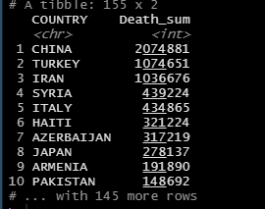

#计算每年全球范围内震级大于6.0（使用栏EQ_PRIMARY作为震级）的地震总数，然后绘制时间序列。

#自公元前2150年以来，记录震级在6.0级以上的地震数目逐渐增多，从公元1500年开始急剧增加

#原因可能如下：

#古代科学技术发展无法向现代一样有效记录地震

#自然环境的变化导致了地震频发

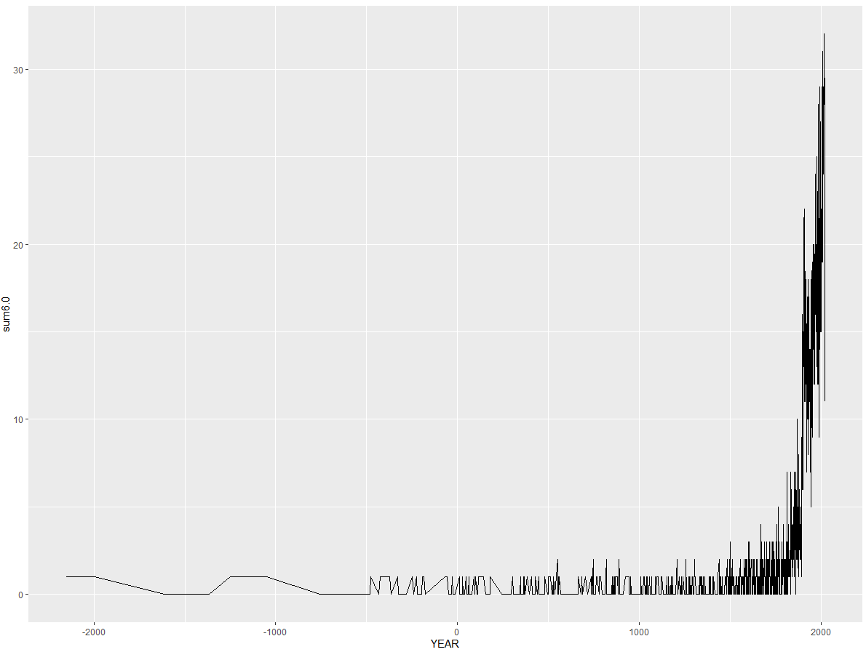

#函数CountEq_LargestEq说明：输入参数国家country；数据集CountEq，默认缺省值为Sig_Eqs，计算CountEq_num指定国家时数据集的行数作为其地震记录数目；过滤获得指定国家最大震级地震记录，并传入EQ_PRIMARY，最终将EQ_PRIMARY和CountEq_num合并输出。

2-2

#读取并转换数据为tibble，挑选里面的DATE，WND数据。然后重新创建新列来分别存放WID和使用 as.Date函数形成的日期，并相应的转换成数字或字符串的格式，提取出month_year值，年份值和5列以上五个清理完无效数据后的新数据。再对month_year进行group_by分组，然后用summarize，留下date， month_year和月度平均风速。然后作图。

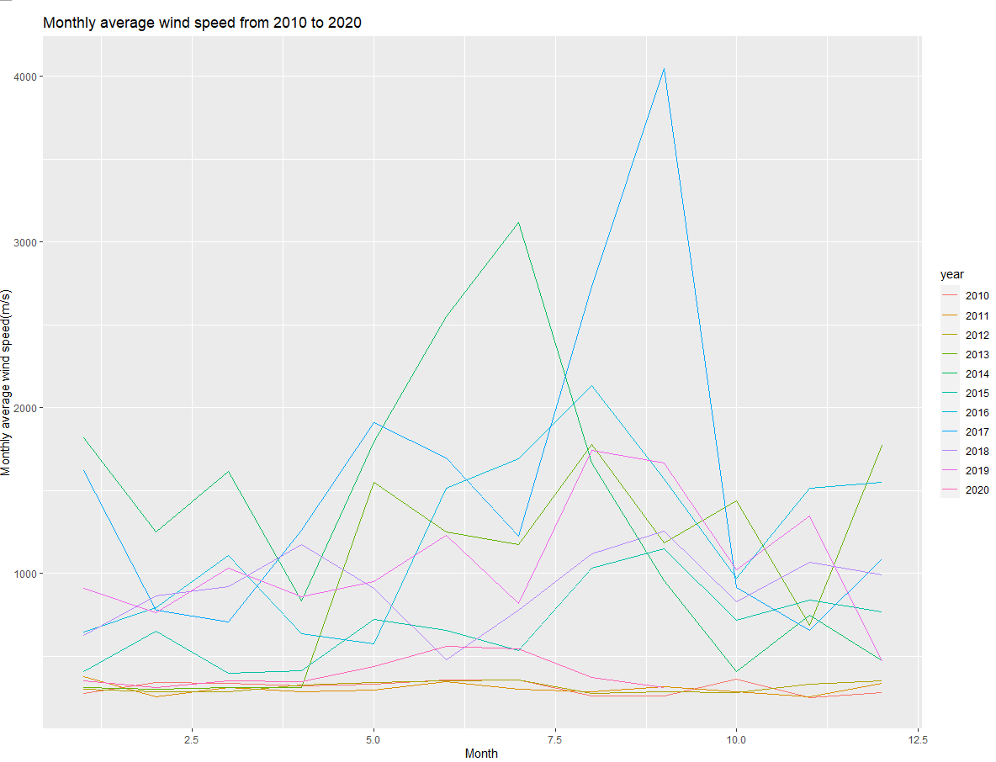

2-3

#读取并转换数据为tibble，过滤数据将不符合要求的数据变为NA，然后提取时间数据，绘制图表。